Міністерство освіти і науки України
Національний технічний університет України
“Київський політехнічний інститут”

Лабораторна робота №1
по курсу: «Комп’ютерні мережі»
тема: " Програмування TCP/IP "

Виконав:
Дубневич Д. О, гр. ДА-82
Варіант №4

Київ 2011

Завдання на лабораторну роботу
- Написать программу для пересылки данных между сервером TCP и клиентом TCP.
- Написать программу для пересылки данных между сервером UDP и клиентом UDP.
- Проверить ее работу и с помощью анализатора сетевых протоколов сохранить сеанс обмена созданной программы с сервисом.
- Провести анализ сохраненного сетевого сеанса связи с помощью tcptrace и xplot.

Переслать 5 чисел типа float.

Виконання роботи:
Передача данних з використанням TCP протокола
Лістинг реалізації TCP сервера:
#pragma comment(lib, "ws2_32.lib")
#include <WinSock2.h>
#include <stdio.h>
#define N 5

int main(void)
{
struct sockaddr_in local;
int s;
int s1;
int rc;
float buf[N];
local.sin_family = AF_INET;
local.sin_port = htons(7500);
local.sin_addr.s_addr = htonl(INADDR_ANY);
WSADATA wsd;
if (WSAStartup(MAKEWORD (2,2), &wsd) !=0)
{
printf ( "Failed to load Winsock library!\n ");
return -1;
}
s = socket(AF_INET, SOCK_STREAM, 0);
if (s == INVALID_SOCKET)
{
perror("ошибка вызова socket");
return -1;
}
rc = bind(s, (struct sockaddr *)&local, sizeof(local));
if (rc < 0)
{
perror("ошибка вызова bind");
return -1;
}
rc = listen(s, 5);
if (rc)
{
perror("ошибка вызова listen");
return -1;
}
s1 = accept(s, NULL, NULL);
if (s1 < 0)
{
perror("ошибка вызова accept");
return -1;
}
rc = recv(s1, (char *)buf, N*sizeof(float), 0);
if (rc <= 0)
{
perror("ошибка вызова recv");
return -1;
}
printf("\n server receives the mesage from client: ");
for( int i = 0; i < N; i++){ printf("\n%f", buf[i]); buf[i] = i;}
printf("\n");
rc = send(s1, (char *)buf, N*sizeof(float), 0);
if (rc <= 0){
perror("ошибка вызова send");
return -1;
}

return 0;
}

Лістинг реалізації TCP клієнта:
#pragma comment(lib, "ws2_32.lib")
#include <winsock2.h>
#include <stdio.h>
#define N 5

int main(void)
{
struct sockaddr_in peer;
int s;
int rc;
float buf[N];
memset(buf, 0, N*sizeof(float));
peer.sin_family = AF_INET;
peer.sin_port = htons(7500);
peer.sin_addr.s_addr = inet_addr("127.0.0.1");
WSADATA wsd;
if (WSAStartup(MAKEWORD (2,2), &wsd) !=0)
{
perror("Failed to load Winsock library!\n ");
exit(1);
}

s = socket(AF_INET, SOCK_STREAM, 0);
if (s < 0)
{
perror("ошибка вызова socket");
exit(1);
}
rc = connect(s, (struct sockaddr *)&peer, sizeof(peer));
if (rc)
{
perror("ошибка вызова connect");
exit(1);
}
rc = send(s, (char *)buf, N*sizeof(float), 0);
if (rc <= 0)
{
perror("ошибка вызова send");
exit(1);
}
rc = recv(s, (char*)buf, N*sizeof(float), 0);
if (rc <= 0)
perror("ошибка вызова recv");
else{
printf("\n client receives the message from server: ");
for(int i = 0; i < N; i++)
printf("\n%f ", buf[i]);
}
printf("\n");
return 0;
}

Перехват пакетів по порту 7500 виконується за допомогою програми tcpdump, і реалізується командою:
tcpdump –n –s 0 –vv –w tcp1.dmp port 7500.

Збережений сеанс обміну даних. tcp1.dmp:
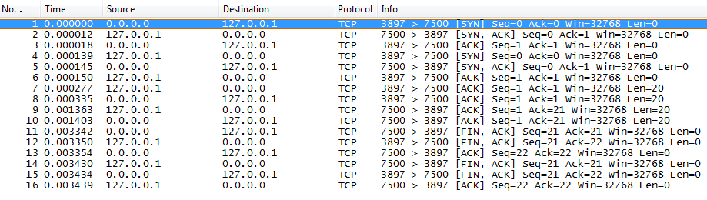
Аналізуемо мережевий сеанс за допомогою програми tcptrace. Для цього задається команда:
tcptrace –l tcp1.dmp
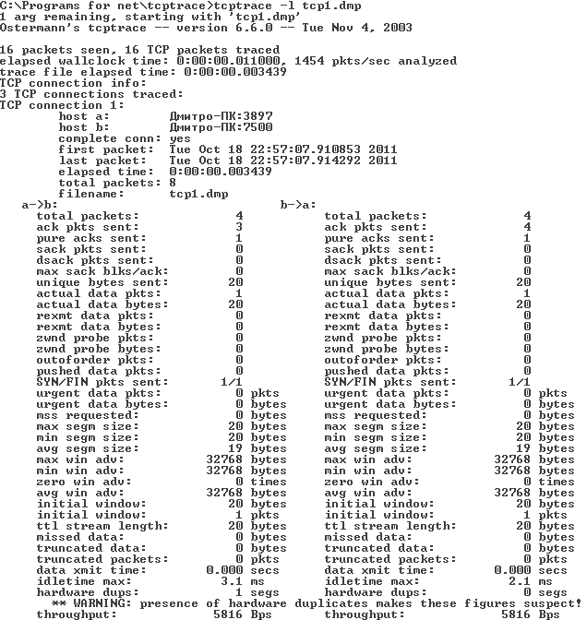

Для створення файлу .xpl часової діаграми використовується програма задається команда:
tcptrace –L tcp1.dmp

Для візуалізації графіка використовується програма jplot:
java –jar C:\jplot\jPlot.jar a_b_tline.xpl

Часова діаграма отримана за допомогою jplot:
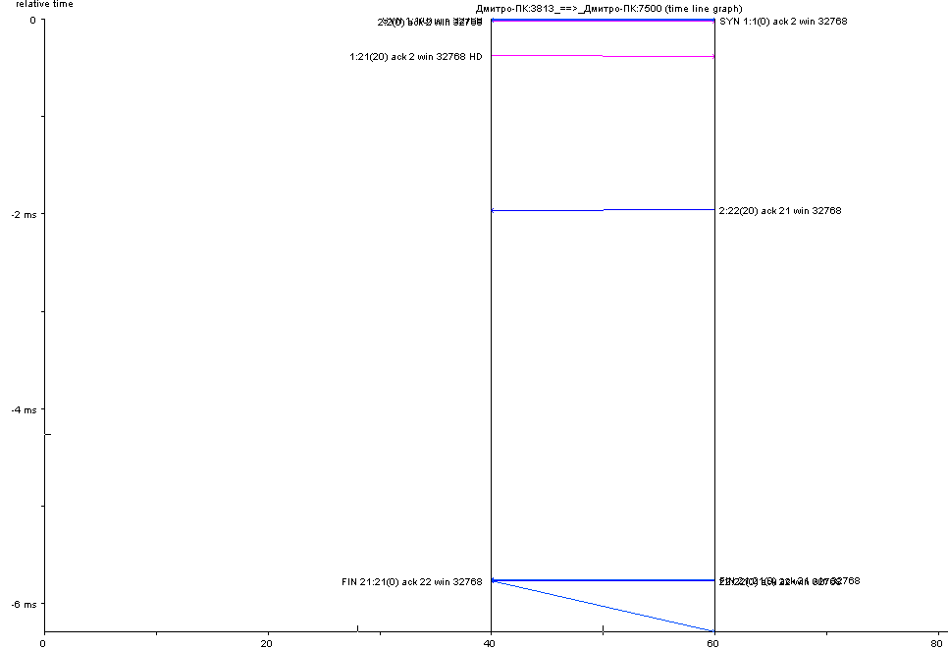

Для створення файлу графіку time sequence, вводиться команда:
tcptrace –n –z –S tcp1.dmp

java –jar C:\jplot\jPLot.jar C:\jplot\a2b_tsg.xpl
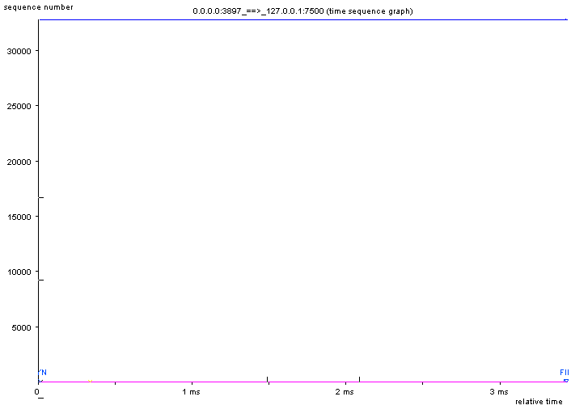

java –jar C:\jplot\jPLot.jar C:\jplot\b2a_tsg.xpl
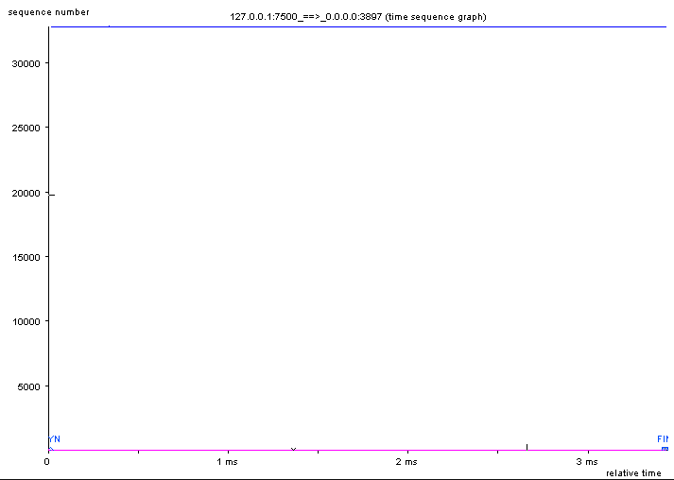
Передача даних з використанням протокола UDP
Лістинг реалізації UDP сервера:
#pragma comment(lib, "ws2_32.lib")
#include <WinSock2.h>
#include <stdio.h>
#define N 5

int main(void)
{
struct sockaddr_in local;
int s;
int s1;
int rc;
float buf[N];
local.sin_family = AF_INET;
local.sin_port = htons(7500);
local.sin_addr.s_addr = htonl(INADDR_ANY);
WSADATA wsd;
if (WSAStartup(MAKEWORD (2,2), &wsd) !=0)
{
printf ( "Failed to load Winsock library!\n ");
return -1;
}
s = socket(AF_INET, SOCK_STREAM, 0);
if (s == INVALID_SOCKET)
{
perror("ошибка вызова socket");
return -1;
}
rc = bind(s, (struct sockaddr *)&local, sizeof(local));
if (rc < 0)
{
perror("ошибка вызова bind");
return -1;
}
rc = listen(s, 5);
if (rc)
{
perror("ошибка вызова listen");
return -1;
}
s1 = accept(s, NULL, NULL);
if (s1 < 0)
{
perror("ошибка вызова accept");
return -1;
}
rc = recv(s1, (char *)buf, N*sizeof(float), 0);
if (rc <= 0)
{
perror("ошибка вызова recv");
return -1;
}
printf("\n server receives the mesage from client: ");
for( int i = 0; i < N; i++){ printf("\n%f", buf[i]); buf[i] = i;}
printf("\n");
rc = send(s1, (char *)buf, N*sizeof(float), 0);
if (rc <= 0){
perror("ошибка вызова send");
return -1;
}
return 0;
}

Лістинг реалізації UDP клієнта:
#pragma comment(lib, "ws2_32.lib")
#include <WinSock2.h>
#include <stdio.h>

#define DATA_TYPE float
#define DATA_NUM 5
#define PORT 7500

int main(){

SOCKET s;
struct sockaddr_in peer;
int buf_size = sizeof(DATA_TYPE) * DATA_NUM;
DATA_TYPE buf[DATA_NUM];
for(int i = 0; i < DATA_NUM; i++) buf[i] = i;

WSADATA ws;
if (WSAStartup(MAKEWORD(2,2), &ws) != 0){
perror("Failed to load Winsock libarary!\n");
return 1;
}
s = socket(AF_INET, SOCK_DGRAM, 0);

peer.sin_family = AF_INET;
peer.sin_addr.s_addr = inet_addr("127.0.0.1");
peer.sin_port = htons(PORT);

if (sendto(s, (char *)buf, buf_size, 0, (struct sockaddr *)&peer, sizeof(peer)) < 0){
perror("Failed to call sendto!");
closesocket(s);
WSACleanup();
return 1;
}

closesocket(s);
return 0;
}

Збережений сеанс обміну даних. tcp1.dmp:
tcptrace -l udp1.dmp:
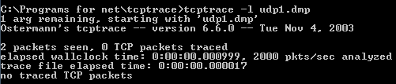

Висновки: В ході лабораторної роботи було досліджено принципи передачі пакетів між клієнтом та сервером за допомогою TCP та UDP протоколів. Були отримані навички програмування клієнта та сервера, та використання засобів для захоплення статистики передачі ТСР пакетів, та побудови графіків по цій статистиці.

